User manuál V1.1

**4**

**CH/4CHPRO**

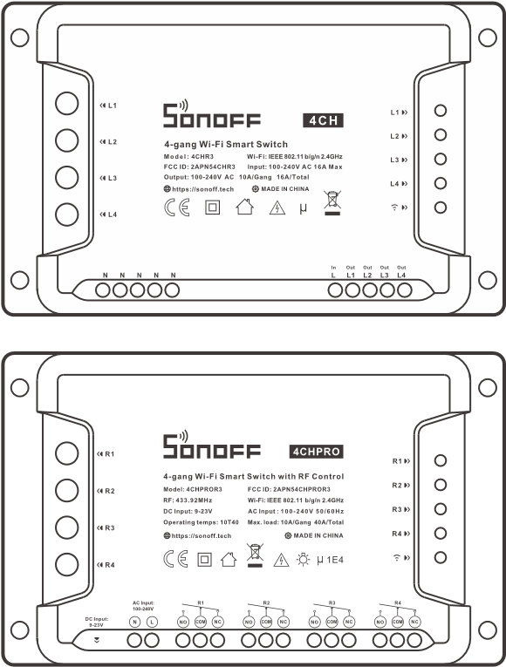

**4-gang Wi-Fi Smart Switch**

# Návod k obsluze

## 1. Vypněte

**ON**

**OFF**

**ON**

**OFF**

**ON**

**OFF**

**ON**

**OFF**

Abyste se vyhnuli úrazu elektrickým proudem, obraťte se při instalaci a opravě na prodejce nebo kvalifikovaného odborníka o pomoc!

## 2. Pokyny k zapojení

Pokyny k zapojení svítidel:

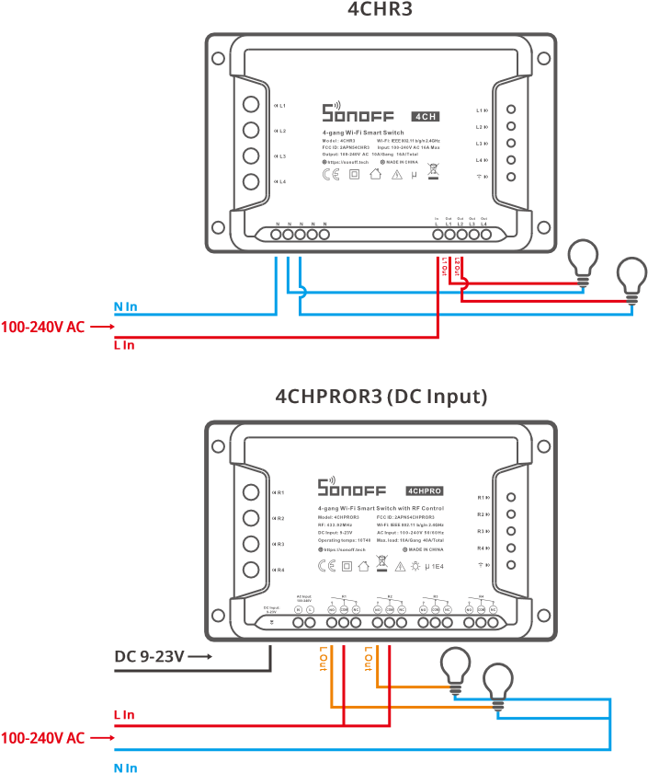

**4CHPROR3 (AC Input)**

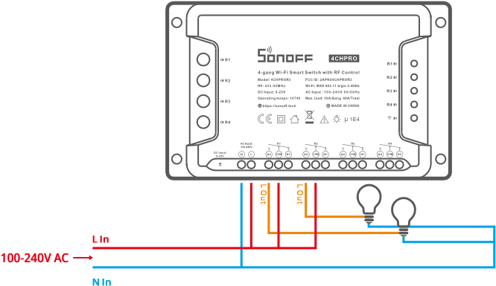

Pokyny pro zapojení do zásuvky (není třeba připojovat, pokud není vodič zemnící):

**4CHR3**

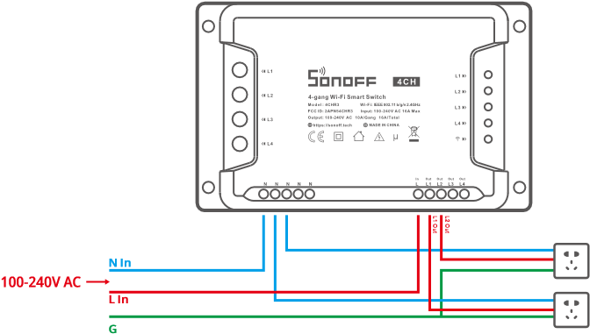

**4CHPROR3 (DC Input)**

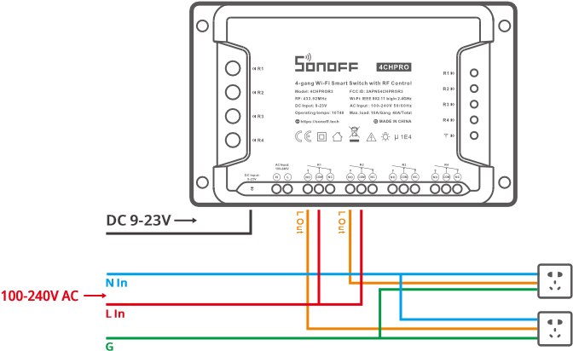

**4CHPROR3 (AC Input)**

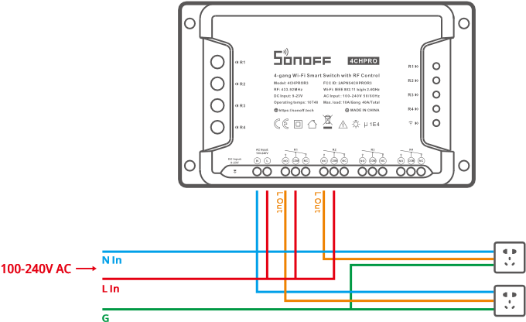

Ujistěte se, že jsou všechny vodiče správně připojeny.

## 3. Stáhněte si aplikaci eWeLink

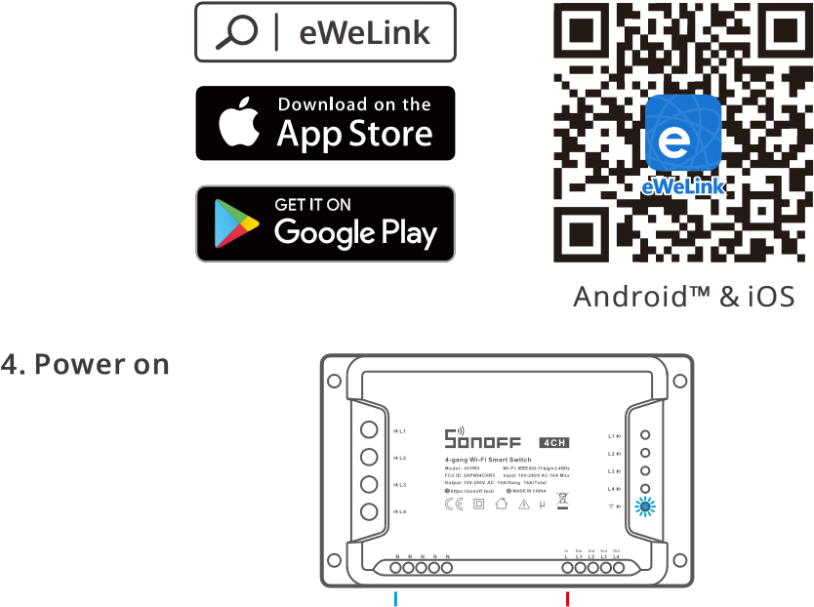

**Zapnutí**

Po zapnutí přejde zařízení při prvním použití do režimu rychlého párování (dotyk). Indikátor LED Wi-Fi se mění v cyklu dvou krátkých a jednoho dlouhého záblesku a uvolnění.

Zařízení ukončí režim rychlého párování (dotyk), pokud není spárováno do 3 minut. Chcete-li vstoupit do tohoto režimu, dlouze stiskněte libovolné párovací tlačítko po dobu asi 5 s, dokud se LED indikátor Wi-Fi nezmění v cyklu dvou krátkých a jednoho dlouhého záblesku a uvolnění.

## 5. Přidání zařízení

**Sound**

**Pairing**

Add device in this mode if your

devic e support this feature.

**Scan**

**QR code**

GSM devices and devices with QR co

de can be added in this mode.

**Quick**

**Pairing**

WIFI devices can be added in this mo

de(make sure the device is in pairing

mode).

Add Device

Klepněte na "+" a vyberte "Rychlé párování" a poté postupujte podle pokynů v aplikaci.

# Kompatibilní režim párování

Pokud se vám nepodaří vstoupit do režimu rychlého párování (dotykem), zkuste spárovat "Kompatibilní režim párování".

Dlouze stiskněte libovolné párovací tlačítko po dobu 5 s, dokud se indikátor LED Wi-Fi nezmění v cyklu dvou krátkých záblesků a jednoho dlouhého záblesku a uvolnění. Dlouze stiskněte libovolné párovací tlačítko po dobu 5 s znovu, dokud kontrolka Wi-Fi LED rychle nezabliká. Poté zařízení přejde do režimu kompatibilního párování.

1

2

Klepněte na "+" a vyberte " Kompatibilní režim párování "V aplikaci APP.

Vyberte Wi-Fi SSID s ITEAD-***** a zadejte heslo 12345678 a poté se vraťte do aplikace eWeLink a klepněte na "Další". Buďte trpěliví, dokud se párování nedokončí.

|  |  |
| --- | --- |
| Specifikace Model | 4CHR3/4CHPROR3 |
| Vstup | 4CHR3: 100-240V AC 50/60Hz  4CHPROR3: 100-240V AC 50/60Hz (DC: 9-23V) |
| Max. Load | 4CHR3: 10A/2200W/Gang 16A/3500W/Total  4CHPROR3: 10A/2200W/Gang 40A/8800W/Total |
| RF | 433.92MHz |
| Wi-Fi | IEEE 802.11 b/g/n 2.4GHz |
| Operační systémy | Android & iOS |
| Pracovní teplota | -10℃~40℃ |
| Materiál | PC V0 |
| Rozměry | 145x90x34mm |

4CHR3 nepodporuje dálkový ovladač s frekvencí 433,92 MHz.

# Představení produktu

# 

Párovací tlačítko

Ruční vypínač

Párovací tlačítko

Ruční vypínač

On/Off LED indikátor (červený)

Wi-Fi LED indikátor (modrý)

On/Off LED indikátor (červený)

Wi-Fi LED indikátor (modrý)

Hmotnost zařízení je menší než 1 kg. Doporučuje se instalační výška menší než 2 m.

# Instrukce stavu indikátoru LED Wi-Fi

|  |  |
| --- | --- |
| Stav kontrolky LED Wi-Fi | Instrukce stavu |
| Bliká (jeden dlouhý a dva krátké) | Režim rychlého párování |
| Pokračuje | Zařízení je úspěšně připojeno |
| Rychle bliká | Kompatibilní režim párování |
| Jednou rychle blikne | Nelze zjistit směrovač |
| Dvakrát rychle bliká | Připojte se k routeru, ale nedaří se připojit k Wi-Fi |
| Třikrát rychle blikne | Zlepšení |

# Funkce

Toto zařízení je inteligentní přepínač Wi-Fi 4-Gang se samo stykem, blokováním a palcem, který vám umožní vzdáleně zapínat / vypínat připojená zařízení prostřednictvím smartphonu, plánovat zapnutí nebo vypnutí, sdílet s rodinou a ovládat společně.

Dálkové řízení Ovládání časového rozvrhu hlasové ovládání Sdílení

Chytrá scéna Vlastní lokalizace Spojení pomalý posuv

433MHz Ovládací prvek Napájení- zapnutý stav Propojení kamery Ovládání LAN

# Párování RF dálkového ovladače

4CHPROR3 podporuje dálkový ovladač s frekvencí 433.92MHz pro zapnutí / vypnutí a každý kanál se jej může naučit nezávisle, což je místní bezdrátové ovládání krátkého dosahu, nikoli ovládání Wi-Fi.

**Způsob párování:**

Dlouze stiskněte tlačítko přepínače kanálů, které chcete spárovat po dobu 3 s, dokud se indikátor LED Wi-Fi nerozsvítí červeně a "rychle jednou zabliká" a uvolněte, poté krátce stiskněte tlačítko, které chcete spárovat na dálkovém ovladači. Pokud se kontrolka LED Wi-Fi rozsvítí červeně a "rychle zabliká jednou", znamená to, že párování proběhlo úspěšně.

**Metoda čistění:**

Dlouze stiskněte tlačítko přepínače kanálů, aby bylo možné vymazat po dobu 5 s, dokud se indikátor LED Wi-Fi nerozsvítí červeně a "rychle dvakrát bliká" a uvolněte, poté krátce stiskněte tlačítko, které má být na dálkovém ovladači vymazáno. Pokud se indikátor LED Wi-Fi rozsvítí červeně a "rychle bliká jednou", znamená to, že kód je vymazán.

# Přepnout síť

Pokud potřebujete změnit síť, dlouze stiskněte jakékoli párovací tlačítko po dobu asi 5 s, dokud se indikátor LED Wi-Fi nezmění v cyklu dvou krátkých a jednoho dlouhého blesku a uvolnění, pak zařízení vstoupí do režimu rychlého párování a můžete znovu spárovat.

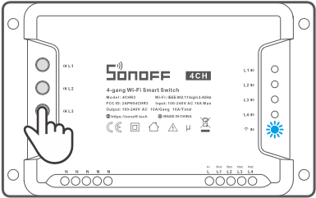

**Obnovení továrního nastavení**

Odstranění zařízení v aplikaci eWeLink znamená, že jste jej obnovili do továrního nastavení.

# Běžné problémy

Q: Proč moje zařízení zůstává off-line?

A: Nově přidané zařízení potřebuje 1–2 minuty pro připojení Wi-Fi a sítě. Pokud zůstane off-line po dlouhou dobu, posuďte tyto problémy podle modrého stavu indikátoru Wi-Fi:

1. Modrý indikátor Wi-Fi rychle bliká jednou za sekundu, což znamená, že se přepínači nepodařilo připojit Wi-Fi:

1. Možná jste zadali nesprávné heslo Wi-Fi.
2. Možná je mezi přepínačem příliš velká vzdálenost, váš směrovač nebo prostředí způsobuje rušení, zvažte přiblížení k routeru. Pokud se to nepodaří, přidejte jej znovu.
3. Síť 5G Wi-Fi není podporována a podporuje pouze bezdrátovou síť 2,4 GHz.
4. Možná je filtrování MAC adres otevřené. Prosím, vypněte ji.

**Pokud žádná z výše uvedených metod problém nevyřešila, můžete v telefonu otevřít mobilní datovou síť, vytvořit hotspot Wi-Fi a zařízení znovu přidat.**

2. Modrý indikátor rychle bliká dvakrát za sekundu, což znamená, že se zařízení připojilo k síti Wi-Fi, ale nepodařilo se připojit k serveru.

Zajistěte dostatečně stabilní síť. Pokud se dvojitý blesk vyskytuje často, což znamená, že přistupujete k nestabilní síti, nejedná se o problém produktu. Pokud je síť normální, zkuste přepínač restartovat vypnutím napájení.

# Upozornění FCC

Změny nebo úpravy, které nejsou výslovně schváleny stranou odpovědnou za shodu, by mohly obejít oprávnění uživatele k používání zařízení.

Toto zařízení vyhovuje části 15 pravidel FCC. Provoz podléhá následujícím dvěma podmínkám: (1) Toto zařízení nesmí způsobovat škodlivé rušení a (2) musí toto zařízení akceptovat jakékoli přijímané rušení, včetně rušení, které může způsobit nežádoucí provoz.

**Prohlášení FCC o expozici záření:**

Toto zařízení splňuje limity FCC pro vystavení záření stanovené pro nekontrolované prostředí. Toto zařízení by mělo být instalováno a provozováno s minimální vzdáleností 20 cm mezi radiátorem a vaším tělem. Tento vysílač nesmí být umístěn společně nebo provozován ve spojení s jinou anténou nebo vysílačem.

**Poznámka:**

Toto zařízení bylo testováno a shledáno jako vyhovující omezením pro digitální zařízení třídy B podle části 15 pravidel FCC. Tyto limity jsou navrženy tak, aby poskytovaly přiměřenou ochranu před škodlivým rušením při instalaci v obytných prostorách. Toto zařízení generuje, používá a může vyzařovat vysokofrekvenční energii, a pokud není instalováno a používáno v souladu s pokyny, může způsobit škodlivé rušení rádiové komunikace. Neexistuje však žádná záruka, že v konkrétní instalaci nedojde k rušení. Pokud toto zařízení způsobuje škodlivé rušení příjmu rozhlasového nebo televizního vysílání, což lze zjistit vypnutím a zapnutím zařízení, doporučuje se uživateli pokusit se rušení odstranit jedním nebo více z následujících opatření:

— Změna orientace nebo přemístění přijímací antény.

— Zvětšete vzdálenost mezi zařízením a přijímačem.

— Připojte zařízení do zásuvky v jiném obvodu, než ke kterému je připojen přijímač.

— Požádejte o pomoc prodejce nebo zkušeného rozhlasového / televizního technika.

Tímto společnost Shenzhen Sonoff Technologies Co., Ltd. prohlašuje, že rádiové zařízení typu 4CHR3 / 4CHPROR3 je v souladu se směrnicí 2014/53 / EU. Úplné znění EU prohlášení o shodě je k dispozici na této internetové adrese:

**https://sonoff.tech/usermanuals**

**TX Frequency:** WiFi: 2412-2472MHz

**RX Frequency:**

WiFi: 2412-2472MHz SRD: 433.92MHz

**Output Power:**

15.55dBm

16.3dBm(802.11b), 17.16dBm(802.11g), 17.38dBm(802.11n20)

**Identifikační údaje o výrobci / dovozci:**

Dovozce: Damev s.r.o.

Sídlo: Vidče 591, 75653 Vidče

IČ: 107 14 936

**Shenzhen Sonoff Technologies Co., Ltd.**

1001, BLDG8, Lianhua Industrial Park, shenzhen, GD, China

ZIP code: 518000 Website: sonoff.tech

MADE IN CHINA